毕业设计说明书

学生毕设信息管理系统
14140X04
班 级： 学号：
1414011319
楷体
杨佩钰

姓 名：
软件学院
学 院：
软件工程

（移动互联网软件开发与应用方向）

专 业：
王海静 贾美丽
指导教师：

2018年6月

毕业设计管理系统的设计与实现
摘 要
随着近几年互联网的飞速发展，人们对各类管理系统的要求不断提高。在高校中，毕业设计对于即将毕业的学生来说是不可或缺的环节，在这个互联网的时代，学生、教师、学校三方面对毕业设计管理的效率与准确性都有了更高的需求，在这种背景下，我们着手开发了这套基于B/S架构的毕业设计管理系统。这套系统主要针对学生、教师与管理员，在完成毕业设计的整个过程中，学生、教师与管理员扮演着主要的角色，根据这些角色不同的职责，我们为这三种角色赋予了不同的权限和功能。本系统有着较为友善的界面和用户体验，从用户的角度出发，我们设计了具体的功能，这些功能具有较强的容错性和可扩展性，能够较好的满足用户的需求。
毕业设计管理系统是基于J2EE的Web开发技术，结合当下流行的关系型数据库Mysql开发的系统，符合当下流行的开发趋势。

关键词：毕业设计，B/S架构，管理系统

Design and implementation of graduation design management system
ABSTRACT
With the rapid development of the Internet in recent years, The demand for all kinds of management systems is increasing. In Colleges and universities, graduation design is an indispensable step for graduating students. In the age of the Internet, The three aspects of students, teachers and schools have a higher demand for the efficiency and accuracy of graduation project management. In this context, We started to develop this graduation project management system based on B/S structure. This system is mainly for students, teachers and administrators. In the whole process of graduation design, students, teachers and administrators play a major role. According to different roles of these roles, we give different roles and functions to these three roles. The system has a more friendly interface and user experience. From the user's point of view, we have designed specific functions. These functions have strong fault tolerance and scalability, which can better satisfy users' needs.
Graduation design management system is based on J2EE web development technology, combined with the current popular relational database mysql development system, in line with the current popular development trend.

Key words: Graduation design,B/S structure, Management system
目 录
1 引言 1
1.1 项目背景及意义 1
1.2 开发环境 1
1.2.1 开发技术 1
1.2.2 部署环境 2
2 需求分析 3
2.1 用户登录业务分析 3
2.1.1 业务流程图 3
2.1.2 需求详细描述 3
2.2 学生管理基本信息业务分析 4
2.2.1 业务流程图 4
2.2.2 需求详细描述 4
2.3 学生选择题目业务分析 4
2.3.1 业务流程图 4
2.3.2 需求详细描述 5
2.4 学生管理成绩业务分析 5
2.4.1 业务流程图 5
2.4.2 需求详细描述 6
2.5 学生管理文档业务分析 6
2.5.1 业务流程图 6
2.5.2 需求详细描述 7
2.6 教师管理基本信息业务分析 8
2.6.1 业务流程图 8
2.6.2 需求详细描述 8
2.7 教师管理题目业务分析 9
2.7.1 业务流程图 9
2.7.2 需求详细描述 9
2.8 教师管理学生业务分析 10
2.8.1 业务流程图 10
2.8.2 需求详细描述 10
2.9 教师管理文档业务分析 11
2.9.1 业务流程图 11
2.9.2 需求详细描述 12
2.10 管理员修改密码业务分析 13
2.10.1 业务流程图 13
2.10.2 需求详细描述 13
2.11 管理员管理题目业务分析 14
2.11.1 业务流程图 14
2.11.2 需求详细描述 15
2.12 管理员管理成绩业务分析 15
2.12.1 业务流程图 15
2.12.2 需求详细描述 16
3 系统设计与实现 17
3.1 数据库设计与实现 17
3.1.1 数据库整体结构图 17
3.1.2 表结构 17
3.2 界面设计与实现 19
3.2.1 登录界面设计与实现 19
3.2.2 学生基本信息界面设计与实现 20
3.2.3 学生修改密码界面设计与实现 21
3.2.4 学生选择题目界面设计与实现 21
3.2.5 学生查看成绩界面设计与实现 21
3.2.6 学生文档管理界面设计与实现 22
3.2.7 教师基本信息界面设计与实现 22
3.2.8 教师修改密码界面设计与实现 23
3.2.9 教师题目管理界面设计与实现 23
3.2.10 教师管理学生基本信息界面设计与实现 24
3.2.11 教师管理学生成绩界面设计与实现 24
3.2.12 教师管理文档界面设计与实现 24
3.2.13 管理员修改密码界面设计与实现 25
3.2.14 管理员管理题目界面设计与实现 25
3.2.15 管理员查询成绩界面设计与实现 26
3.3 单元模块设计与实现 26
3.3.1 用户登录详细设计与实现 26
3.3.2 学生管理基本信息详细设计与实现 26
3.3.3 学生选择题目详细设计与实现 27
3.3.4 学生管理成绩详细设计与实现 28
3.3.5 学生管理文档详细设计与实现 29
3.3.6 教师管理基本信息详细设计与实现 30
3.3.7 教师管理题目详细设计与实现 31
3.3.8 教师管理学生详细设计与实现 31
3.3.9 教师管理文档详细设计与实现 32
3.3.10 管理员修改密码详细设计与实现 33
3.3.11 管理员管理题目详细设计与实现 34
3.3.12 管理员管理成绩详细设计与实现 35
4 系统测试 37
4.1 测试目的 37
4.2 测试过程 37
4.2.1 登录模块测试 37
4.2.2 用户修改密码模块测试 39
4.2.3 学生管理题目模块测试 40
4.2.4 学生上传文档模块测试 41
4.2.5 教师管理学生成绩模块测试 42
结论 44
参 考 文 献 45
致 谢 47

1 引言

1.1 项目背景及意义
随着计算机科学技术的飞速发展，生活中已经越来越离不开这门科学技术了。因为计算机为人们带来了太多的便利，俨然已成为了一种不可或缺的使用工具。计算机互联网技术已经渗透到生活中各个角落，尤其在高校中亦是如此。毕业设计信息化管理应用平台是校园数字化的有效组成部分^{[1]}。在高校中，广大师生可以利用计算机网络来学习、查找学习资料，并且可以利用计算机软件系统进行教学管理等工作^{[2]}。
目前很多高校对于本科生毕业设计的管理均采用手工模式，导致毕业设计的管理较为繁琐。传统的毕业设计管理存在着选题效率低、过程跟踪、指导不及时的弊病^{[3]}。因此能够对毕业设计全过程进行科学的、规范化信息化管理的毕业设计管理系统，具有传统的手工管理所无法比拟的优点。
由于不同高校的毕业设计管理的差异性，在考虑毕业设计管理系统通用性的同时，应致力于提高系统的可重用性和可扩展性^{[4]}。实现教学管理的科学化,就必须采用现代管理方法和手段^{[5]}。
然而现有的毕业设计管理系统仍是以数据处理为中心的传统MIS构架,难以柔性、高效、充分地满足师生对毕业论文过程管理的需求^{[6]}。针对目前高校大规模扩招等原因引起管理难度增大、毕业论文质量下降及论文文献价值没有被充分利用的现状,本文就毕业论文管理环节设计了一个管理系统^{[7]}。此系统为基于J2EE的，J2EE在逻辑上将应用功能分为3层:客户显示层、业务逻辑层、数据层^{[8]}。此系统通过对毕业设计过程加强管理与监控,及时传递相关信息,来保证毕业设计的管理效率和质量^{[9]}。切实做好高校毕业设计信息系统的设计与实现，真正的能够达到为学校和学生提高毕业设计管理效率的目的。

1.2 开发环境

1.2.1 开发技术
前台：Easyui
Easyui是一组基于jQuery的UI插件集合体，而Easyui的目标就是帮助Web开发者更轻松的打造出功能丰富并且美观的UI界面。开发者不需要编写复杂的Javascript，也不需要对Css样式有深入的了解，开发者需要了解的只有一些简单的Html标签。
后台：SpringBoot+Mybatis
SpringBoot是一个用于简化、加速Spring开发的框架^{[10]}。是由Pivotal团队提供的全新框架，其设计目的是用来简化新Spring应用的初始搭建以及开发过程。该框架使用了特定的方式来进行配置，从而使开发人员不再需要定义样板化的配置。通过这种方式，SpringBoot致力于在蓬勃发展的快速应用开发领域(rapid application development)成为领导者。SpringBoot给Spring项目以及Web开发带来了非常大的影响和改变^{[11]}。
Mybatis是一款优秀的持久层框架，它支持定制化Sql、存储过程以及高级映射。Mybatis避免了几乎所有的 JDBC 代码和手动设置参数以及获取结果集。Mybatis可以使用简单的XML或注解来配置和映射原生信息，将接口和 Java 的 POJOs(Plain Old Java Objects,普通的 Java对象)映射成数据库中的记录。Mybatis完全可以满足企业需求,企业需要在它的基础之上进行再次的封装,从而提高数据库访问编程效率和持久层的成熟度^{[12]}。
数据库：Mysql
Mysql是一个关系型数据库管理系统，由瑞典MySQL AB 公司开发，目前属于Oracle旗下产品。由于它的开源性使得它的应用非常广泛。适用于很多平台,扩展能力强^{[13]}。Mysql是最流行的关系型数据库管理系统之一，在 Web 应用方面，Mysql是最好的 RDBMS (Relational Database Management System，关系数据库管理系统) 应用软件。

1.2.2 部署环境
JDK：jdk1.8.0_151
Mysql：5.6
编码软件：Eclipse
Mysql图形化界面：Navicat
浏览器：Chrome、Edge
操作系统：Windows10

2 需求分析

2.1 用户登录业务分析

2.1.1 业务流程图
用户登录业务的流程图如图2.1所示：
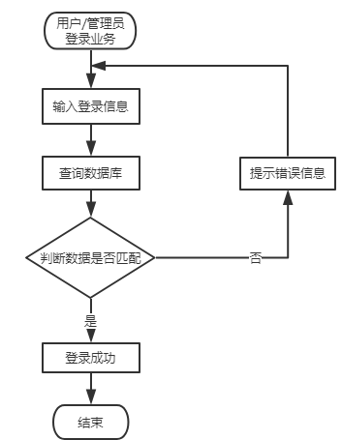
图2.1 用户登录业务流程图

2.1.2 需求详细描述
用户登录业务的详细描述如表2.1所示：
表2.1 用户登录业务详细描述表
序号 | 处理说明 | 责任人
1 | 用户/管理员输入登录信息 | 用户/管理员
2 | 根据输入的信息判断用户身份并查询数据库 | 系统自动进程
3 | 判断数据库中是否有对应记录 | 系统自动进程
4 | 如果有记录，则登录成功，跳转到指定页面 | 系统自动进程
5 | 如果没有记录则提示信息错误 | 系统自动进程

2.2 学生管理基本信息业务分析

2.2.1 业务流程图
学生管理自己基本信息的业务流程图如图2.2所示：
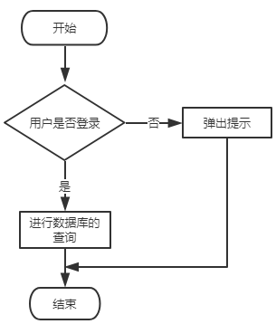
图2.2 学生管理基本信息流程图

2.2.2 需求详细描述
学生管理自己基本信息业务的详细描述如表2.2所示：
表2.2 学生基本信息管理业务详细描述
序号 | 处理说明 | 责任人
1 | 学生点击查询基本信息 | 用户
2 | 判断该学生是否登录 | 系统自动进程
3 | 如果登录，显示该学生基本信息 | 系统自动进程
4 | 如果未登录，弹出对话框 | 系统自动进程

2.3 学生选择题目业务分析

2.3.1 业务流程图
学生选择题目的业务流程图如图2.3所示：
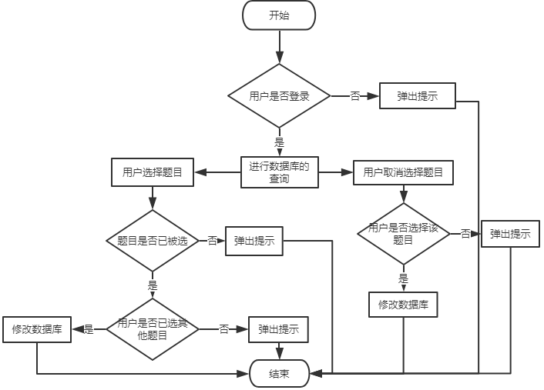
图2.3 学生选择题目业务流程图

2.3.2 需求详细描述
学生选择题目业务的详细描述如表2.3所示：
表2.3 学生选择题目业务详细描述
序号 | 处理说明 | 责任人
1 | 学生选择题目 | 用户
2 | 判断该学生是否登录 | 系统自动进程
3 | 如果登录，判断题目是否被选 | 系统自动进程
4 | 如果没有被选，判断该用户是否已经选好题目 | 系统自动进程
5 | 如果没有选好，修改数据库，选择成功 | 系统自动进程
6 | 如果选好，弹出提示 | 系统自动进程
7 | 如果该题目被选，弹出对话框 | 系统自动进程
8 | 如果未登录，弹出对话框 | 系统自动进程

2.4 学生管理成绩业务分析

2.4.1 业务流程图
学生管理成绩的业务流程图如图2.4所示：
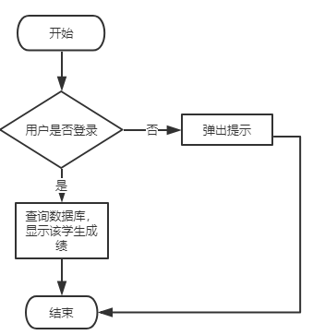
图2.4 学生管理成绩业务流程图

2.4.2 需求详细描述
学生管理成绩业务的详细描述如表2.4所示：
表2.4 学生管理成绩业务详细描述
序号 | 处理说明 | 责任人
1 | 学生选择题目 | 用户
2 | 判断该学生是否登录 | 系统自动进程
3 | 如果登录，判断题目是否被选 | 系统自动进程
4 | 如果没有被选，判断该用户是否已经选好题目 | 系统自动进程
5 | 如果没有选好，修改数据库，选择成功 | 系统自动进程
6 | 如果选好，弹出提示 | 系统自动进程
7 | 如果该题目被选，弹出对话框 | 系统自动进程
8 | 如果未登录，弹出对话框 | 系统自动进程

2.5 学生管理文档业务分析

2.5.1 业务流程图
学生管理文档的业务流程图如图2.5所示：
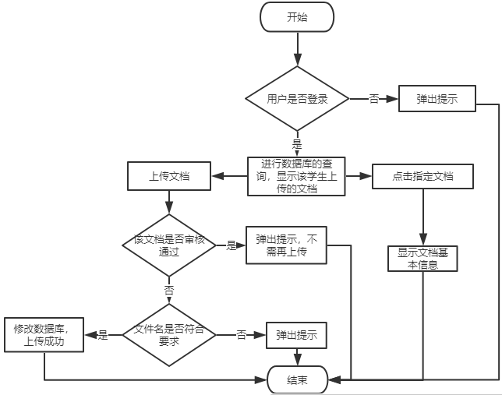
图2.5 学生管理文档业务流程图

2.5.2 需求详细描述
学生上传文档业务的详细描述如表2.5所示：
表2.5 学生上传文档业务详细描述
序号 | 处理说明 | 责任人
1 | 学生上传文档 | 用户
2 | 判断该学生是否登录 | 系统自动进程
3 | 如果登录，判断该文档是否审核通过 | 系统自动进程
4 | 如果审核未通过，判断该文档命名是否正确 | 系统自动进程
5 | 如果命名正确，修改数据库，上传成功 | 系统自动进程
6 | 如果命名错误，弹出提示 | 系统自动进程
7 | 如果该文档审核已通过，弹出对话框 | 系统自动进程
8 | 如果未登录，弹出对话框 | 系统自动进程

学生查询文档业务的详细描述如表2.6所示：
表2.6 学生查询文档详细信息业务详细描述
序号 | 处理说明 | 责任人
1 | 学生点击指定文档 | 用户
2 | 判断该学生是否登录 | 系统自动进程
3 | 如果登录，弹出显示该文档信息的模态框 | 系统自动进程
4 | 如果未登录，弹出对话框 | 系统自动进程

2.6 教师管理基本信息业务分析

2.6.1 业务流程图
教师管理自己基本信息的业务流程图如图2.6所示：
图2.6 教师管理基本信息业务流程图

2.6.2 需求详细描述
教师管理基本信息业务的详细描述如表2.7所示：

表2.7 教师基本信息管理业务详细描述
序号 | 处理说明 | 责任人
1 | 教师点击查询基本信息 | 用户
2 | 判断该教师是否登录 | 系统自动进程
3 | 如果登录，显示该学生基本信息 | 系统自动进程
4 | 如果未登录，弹出对话框 | 系统自动进程

2.7 教师管理题目业务分析

2.7.1 业务流程图
教师管理自己所负责题目的业务流程图如图2.7所示：
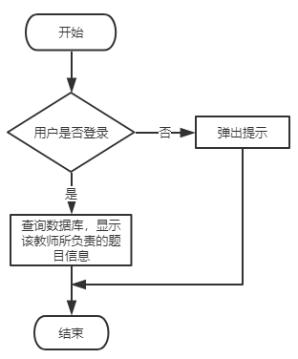
图2.7 教师管理题目业务流程图

2.7.2 需求详细描述
教师管理题目业务的详细描述如表2.8所示：

表2.8 教师管理题目业务详细描述
序号 | 处理说明 | 责任人
1 | 教师点击查询题目信息 | 用户
2 | 判断该教师是否登录 | 系统自动进程
3 | 如果登录，显示该教师所负责题目的基本信息 | 系统自动进程
4 | 如果未登录，弹出对话框 | 系统自动进程

2.8 教师管理学生业务分析

2.8.1 业务流程图
教师管理学生的业务流程图如图2.8所示：
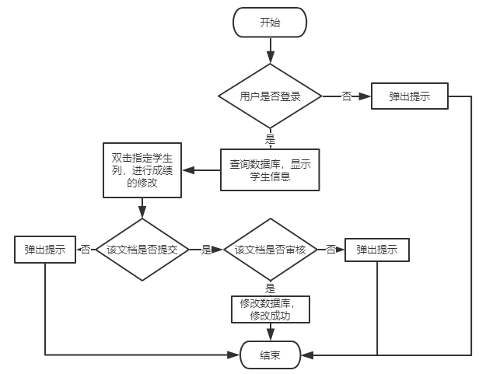
图2.8 教师管理学生业务流程图

2.8.2 需求详细描述
教师管理学生业务的详细描述如表2.9所示：

表2.9 教师管理学生业务详细描述
序号 | 处理说明 | 责任人
1 | 教师点击查询学生信息 | 用户
2 | 判断该教师是否登录 | 系统自动进程
3 | 如果登录，教师双击指定学生列，进行成绩的修改 | 用户
4 | 判断文档是否提交 | 系统自动进程
5 | 如果提交，判断文档是否审核 | 系统自动进程
6 | 如果审核，修改数据库 | 系统自动进程
7 | 如果未审核，弹出提示框 | 系统自动进程
8 | 如果未提交文档，弹出提示 | 系统自动进程
9 | 如果未登录，弹出对话框 | 系统自动进程

2.9 教师管理文档业务分析

2.9.1 业务流程图
教师管理文档的业务流程图如图2.9所示：
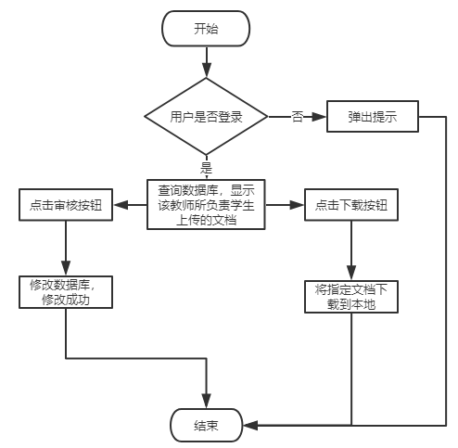
图2.9 教师管理文档业务流程图

2.9.2 需求详细描述
教师下载文档业务的详细描述如表2.10所示：
表2.10 教师下载文档业务详细描述
序号 | 处理说明 | 责任人
1 | 教师点击查询文档信息 | 用户
2 | 判断该教师是否登录 | 系统自动进程
3 | 如果登录，点击下载文档按钮，下载到本地 | 用户
4 | 如果未登录，弹出对话框 | 系统自动进程
教师审核文档业务的详细描述如表2.11所示：

表2.11教师审核文档业务详细描述
序号 | 处理说明 | 责任人
1 | 教师点击查询文档信息 | 用户
2 | 判断该教师是否登录 | 系统自动进程
3 | 如果登录，点击审核文档按钮，进行审核 | 用户
4 | 点击提交，修改数据库 | 系统自动进程
5 | 如果未登录，弹出对话框 | 系统自动进程

2.10 管理员修改密码业务分析

2.10.1 业务流程图
管理员修改密码的业务流程图如图2.10所示：
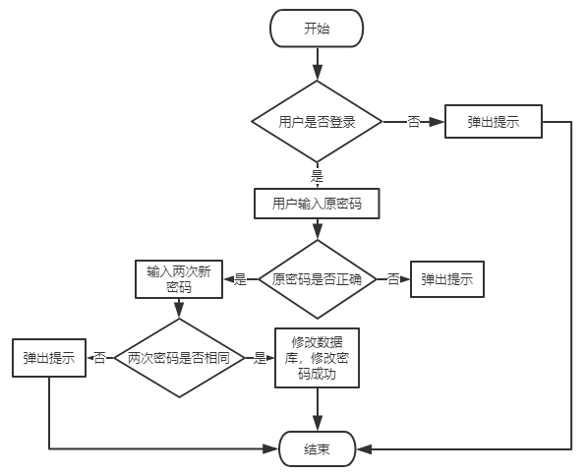
图2.10 管理员修改密码业务流程图

2.10.2 需求详细描述
管理员修改密码业务的详细描述如表2.12所示：

表2.12 管理员修改密码业务详细描述
序号 | 处理说明 | 责任人
1 | 管理员输入原密码 | 用户
2 | 判断原密码是否正确 | 系统自动进程
3 | 如果正确，输入两次新密码 | 用户
4 | 判断两次密码是否相同 | 系统自动进程
5 | 如果相同，修改数据库 | 系统自动进程
6 | 如果不相同，弹出提示 | 系统自动进程
7 | 如果原密码不正确，弹出提示 | 系统自动进程
8 | 如果未登录，弹出对话框 | 系统自动进程

2.11 管理员管理题目业务分析

2.11.1 业务流程图
管理员管理题目的业务流程图如图2.11所示：
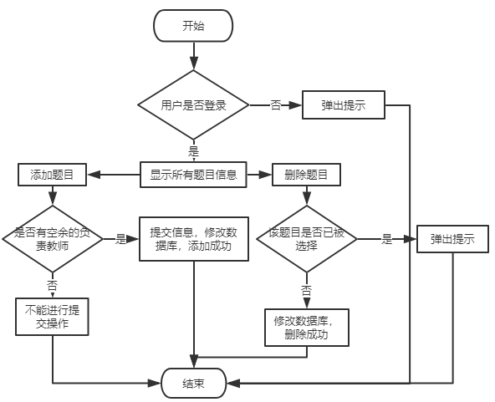
图2.11 管理员管理题目业务流程图

2.11.2 需求详细描述
管理员添加题目业务的详细描述如表2.13所示：
表2.13 管理员添加题目业务详细描述
序号 | 处理说明 | 责任人
1 | 管理员点击题目列表 | 用户
2 | 判断用户是否登录 | 系统自动进程
3 | 如果登录，点击添加题目，输入信息 | 用户
4 | 判断是否有空余的教师 | 系统自动进程
5 | 如果有，提交信息，修改数据库，添加成功 | 系统自动进程
6 | 如果没有，禁止提交信息 | 系统自动进程
7 | 如果未登录，弹出对话框 | 系统自动进程
管理员删除题目业务的详细描述如表2.14所示：
表2.14 管理员删除题目业务详细描述
序号 | 处理说明 | 责任人
1 | 管理员点击题目列表 | 用户
2 | 判断用户是否登录 | 系统自动进程
3 | 如果登录，选定题目，点击删除，输入信息 | 用户
4 | 判断该题目是否被选择 | 系统自动进程
5 | 如果未被选择，修改数据库，删除成功 | 系统自动进程
6 | 如果被选择，弹出提示框 | 系统自动进程
7 | 如果未登录，弹出对话框 | 系统自动进程

2.12 管理员管理成绩业务分析

2.12.1 业务流程图
管理员管理学生成绩的业务流程图如图2.12所示：
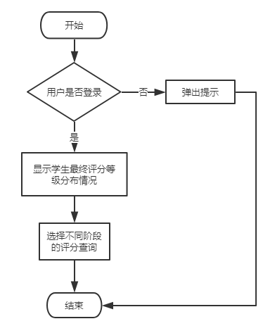
图2.12 管理员管理成绩业务流程图

2.12.2 需求详细描述
管理员管理学生成绩业务的详细描述如表2.15所示：
表2.15 管理员管理成绩业务详细描述
序号 | 处理说明 | 责任人
1 | 管理员点击学生成绩分布图 | 用户
2 | 判断该用户是否登录 | 系统自动进程
3 | 如果登录，显示最终成绩分布图 | 系统自动进程
4 | 查询其他阶段成绩分布 | 用户
5 | 如果未登录，弹出对话框 | 系统自动进程

3 系统设计与实现

3.1 数据库设计与实现

3.1.1 数据库整体结构图
数据库整体结构图如图3.1所示：
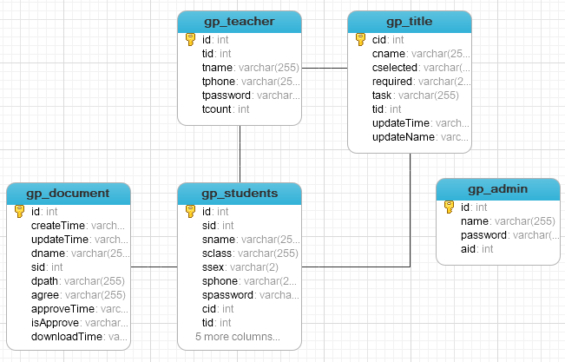
图3.1 数据库整体结构图

3.1.2 表结构
学生表表结构如表3.1所示：

表3.1 学生表表结构
序号 | 列名 | 数据类型 | 长度 | 主键 | 外键 | 允许为空
1 | Id | Int | 11 | 是 |  | 否
2 | Sid | Int | 11 |  |  | 否
3 | Sname | Varchar | 255 |  |  | 是
4 | Sclass | Varchar | 255 |  |  | 是
5 | Ssex | Varchar | 2 |  |  | 是
6 | Sphone | Varchar | 255 |  |  | 是
7 | spassword | Varchar | 255 |  |  | 否
8 | cid | Int | 11 |  | 是 | 否
9 | Tid | Int | 11 |  | 是 | 否
10 | score1 | Varchar | 255 |  |  | 是
11 | score2 | Varchar | 255 |  |  | 是
12 | score3 | Varchar | 255 |  |  | 是
13 | score4 | Varchar | 255 |  |  | 是
14 | totalScore | Varchar | 255 |  |  | 是
教师表表结构如表3.2所示：
表3.2 教师表表结构
序号 | 列名 | 数据类型 | 长度 | 主键 | 外键 | 允许为空
1 | Id | int | 11 | 是 |  | 否
2 | Tid | int | 11 |  |  | 否
3 | Tname | varchar | 255 |  |  | 是
4 | Tphone | varchar | 255 |  |  | 是
5 | tpassword | varchar | 255 |  |  | 否
6 | Tcount | int | 11 |  |  | 是
管理员表表结构如表3.3所示：
表3.3 管理员表表结构
序号 | 列名 | 数据类型 | 长度 | 主键 | 外键 | 允许为空
1 | Id | Int | 11 | 是 |  | 否
2 | Aid | Int | 11 |  |  | 否
3 | Name | Varchar | 255 |  |  | 是
4 | password | Varchar | 255 |  |  | 是
题目表表结构如表3.4所示：

表3.4 题目表表结构
序号 | 列名 | 数据类型 | 长度 | 主键 | 外键 | 允许为空
1 | cid | Int | 11 | 是 |  | 否
2 | Cname | Varchar | 255 |  |  | 是
3 | cselected | Varchar | 255 |  |  | 是
4 | required | Varchar | 255 |  |  | 是
5 | Task | Varchar | 255 |  |  | 是
6 | Tid | int | 11 |  | 是 | 否
7 | updateTime | varchar | 255 |  |  | 是
8 | updateName | varchar | 255 |  |  | 是
文档表表结构如表3.5所示：
表3.5 文档表表结构
序号 | 列名 | 数据类型 | 长度 | 主键 | 外键 | 允许为空
1 | Id | int | 11 | 是 |  | 否
2 | createTime | varchar | 255 |  |  | 是
3 | updateTime | varchar | 255 |  |  | 是
4 | Dname | varchar | 255 |  |  | 是
5 | Sid | int | 11 |  | 是 | 否
6 | Dpath | varchar | 255 |  |  | 是
7 | Agree | varchar | 255 |  |  | 是
8 | approveTime | varchar | 255 |  |  | 是
9 | isApprove | varchar | 2 |  |  | 是
10 | downloadTime | varchar | 255 |  |  | 是

3.2 界面设计与实现

3.2.1 登录界面设计与实现
登录界面如图3.2所示：
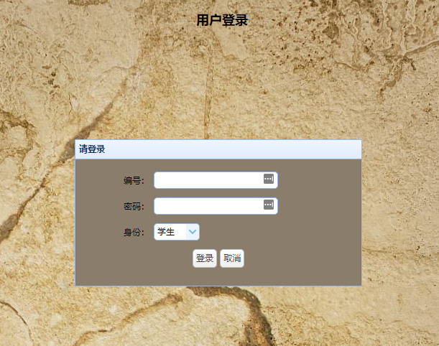
图3.2 登录界面

3.2.2 学生基本信息界面设计与实现
学生基本信息界面如图3.3所示：
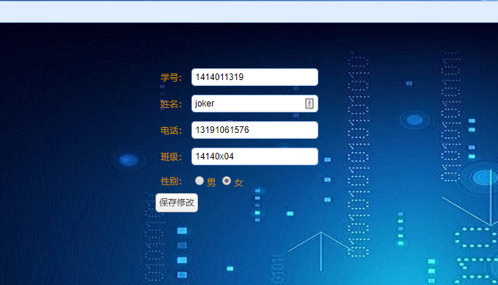
图3.3 学生基本信息界面

3.2.3 学生修改密码界面设计与实现
学生修改密码界面如图3.4所示：
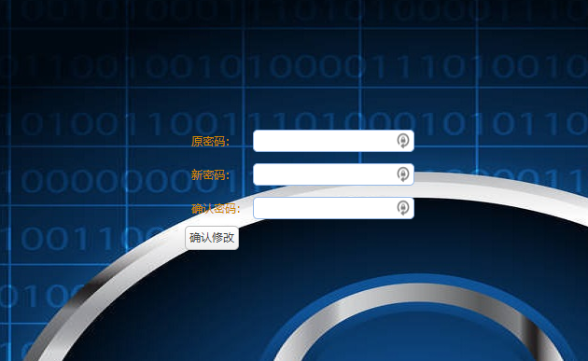
图3.4 学生修改密码界面

3.2.4 学生选择题目界面设计与实现
学生选择题目界面如图3.5所示：
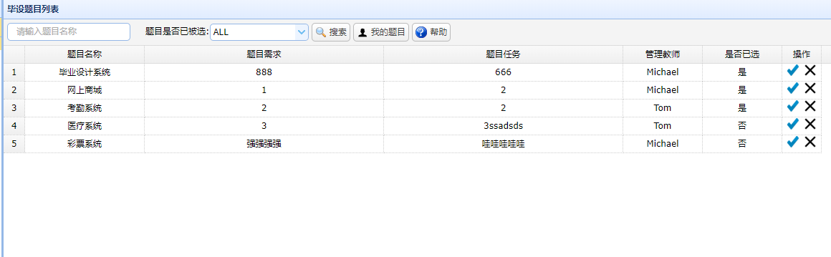
图3.5 学生选择题目界面

3.2.5 学生查看成绩界面设计与实现
学生查看成绩界面如图3.6所示：

图3.6 学生查看成绩界面

3.2.6 学生文档管理界面设计与实现
学生管理文档界面如图3.7所示：
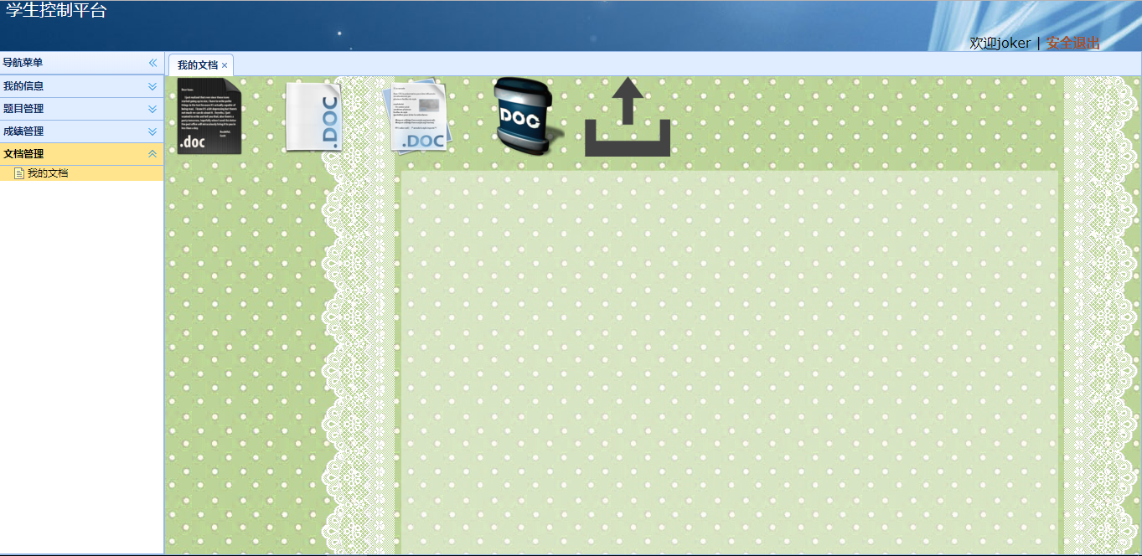
图3.7 学生文档管理界面

3.2.7 教师基本信息界面设计与实现
教师基本信息界面如图3.8所示：
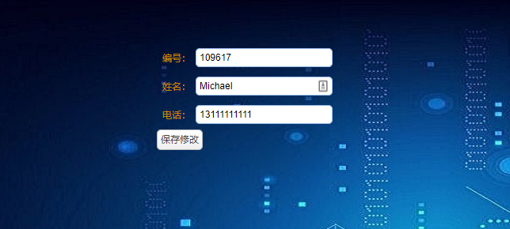
图3.8 教师基本信息界面

3.2.8 教师修改密码界面设计与实现
教师修改密码界面如图3.9所示：
图3.9 教师修改密码界面

3.2.9 教师题目管理界面设计与实现
教师题目管理界面如图3.10所示：
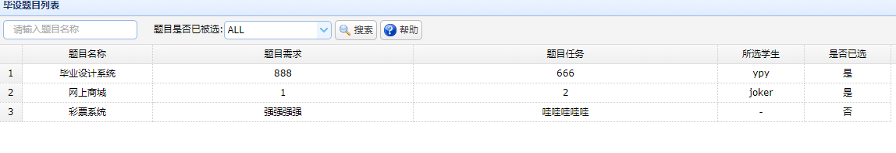
图3.10 教师题目管理界面

3.2.10 教师管理学生基本信息界面设计与实现
教师管理学生基本信息界面如图3.11所示：
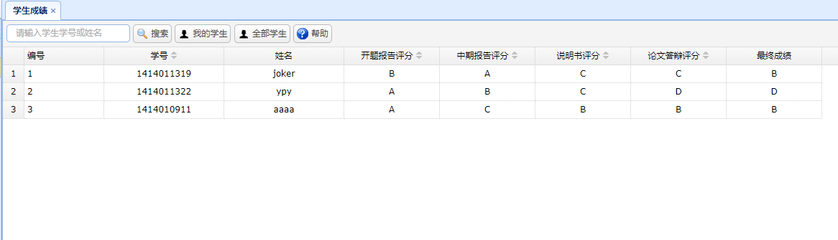
图3.11 教师管理学生基本信息界面

3.2.11 教师管理学生成绩界面设计与实现
教师管理学生成绩界面如图3.12所示：
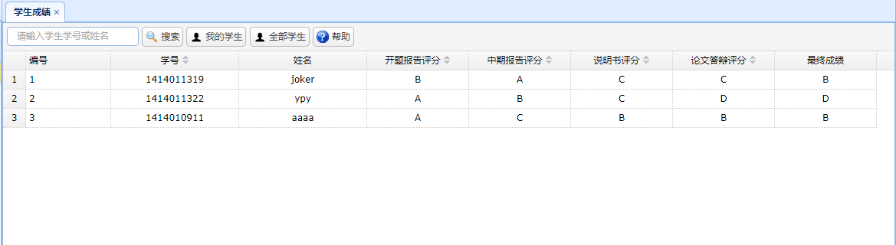
图3.12 教师管理学生成绩界面

3.2.12 教师管理文档界面设计与实现
教师管理文档界面如图3.13所示：
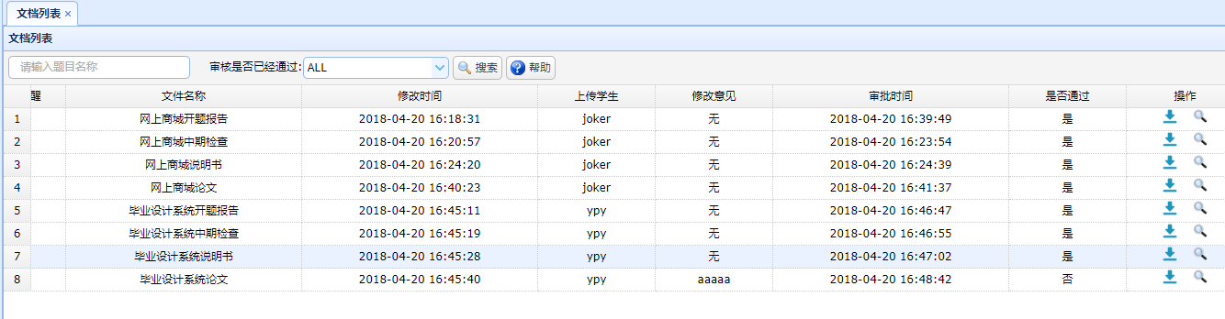
图3.13 教师管理文档界面

3.2.13 管理员修改密码界面设计与实现
管理员修改密码界面如图3.14所示：
图3.14 管理员修改密码界面

3.2.14 管理员管理题目界面设计与实现
管理员管理题目界面如图3.15所示：
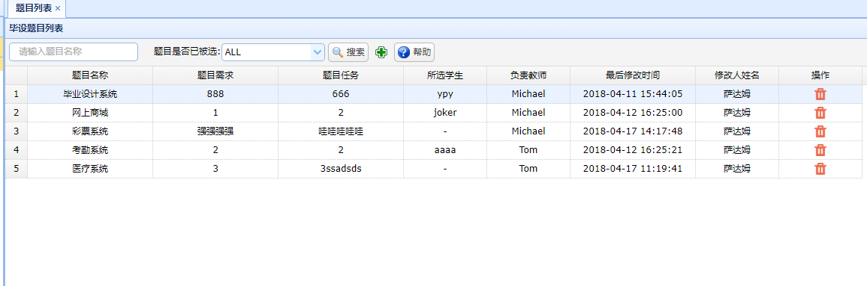
图3.15 管理员管理题目界面

3.2.15 管理员查询成绩界面设计与实现
管理员查询成绩界面如图3.16所示：
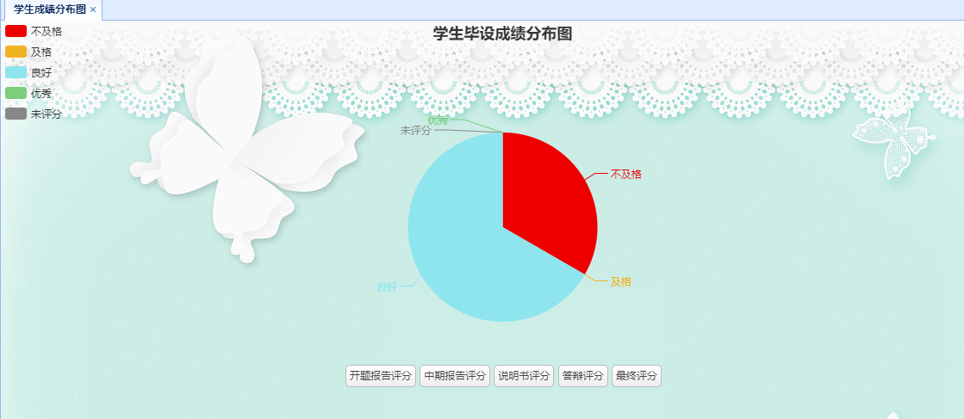
图3.16 管理员查询成绩界面

3.3 单元模块设计与实现

3.3.1 用户登录详细设计与实现

(1) backLogin.jsp描述
backLogin.jsp是用户登录界面，本页面包含一个表单，字段是id，password，type。在该页面用户触发的请求都会由服务器转发到WholeController该类的login方法处理。

(2) controller详细描述
WholeController主要是响应用户登录和注销的请求。
实现业务功能的转发及返回结果的响应。
Login方法成员变量：
Type用户的身份
Id用户的编号
Password用户的登录密码
session存放用户登录信息
Login方法接收前台传来的信息，进行登录操作，登录成功则将登录用户的信息存入session中。

3.3.2 学生管理基本信息详细设计与实现

(1) studentBaseInfo.jsp描述
studentBaseInfo.jsp是学生管理基本信息的界面，本页面包含一个表单，此表单的字段有sid，sname，sphone，sclass，ssex，此页面触发提交请求后会将信息提交到后台的StudentController中的updateMStudent方法进行处理。

(2) controller详细描述
StudentController主要是响应学生查询、修改信息的请求。
实现业务功能的转发及返回结果的响应。
updateMStudent方法成员变量：
student修改后的学生信息
session存放用户登录信息
updateMStudent方法接收前台传来的信息，进行学生修改自己信息的操作。

3.3.3 学生选择题目详细设计与实现

(1) titleTable.jsp描述
titleTable.jsp是学生管理题目的页面，该页面中有一个存放题目信息的列表，在此页面中，学生可以对题目进行条件查询，选择，取消选择的操作。此页面的操作会响应到TitleController。

(2) controller详细描述

TitleController主要响应用户查询、添加、删除、修改、选择、取消选择题目的请求。
实现业务功能的转发及返回结果的响应。
queryAllTitle方法成员变量：
text题目名称
isSelected是否被选择
session存放用户登录信息

selectTitle方法成员变量：
cid题目编号
tid教师编号
session存放用户登录信息

unSelected方法成员变量：
cid题目编号
tid教师编号
session存放用户登录信息
queryAllTitle方法接收前台传来的信息，进行题目信息的查询操作。
selectTitle方法接收前台传来的信息，进行题目选择的操作。
unSelectTitle方法接收前台传来的信息，进行题目取消选择的操作。

3.3.4 学生管理成绩详细设计与实现

(1) myScore.jsp描述
myScore.jsp是学生管理自己成绩的页面，包含一个显示成绩的仪表盘，学生查询成绩的操作都会响应到StudentController。

(2) controller详细描述

StudentController主要是响应学生查询、修改信息的请求。
实现业务功能的转发及返回结果的响应。
queryOneStudent方法成员变量：
session存放用户登录信息
queryOneStudent方法接收前台传来的信息，进行学生查询自己指定成绩的操作。

3.3.5 学生管理文档详细设计与实现

(1) myDocument.jsp描述
myDocument.jsp是学生管理文档的页面，包含四张可点击的图片以及一个模态框，该页面提交的操作都会响应到DocumentController。

(2) controller详细描述

DocumentController主要响应学生和教师对文档的查询、修改、上传、下载的请求。
实现业务功能的转发及返回结果的响应。
queryDocumentBySid方法成员变量：
session存放用户登录信息

queryOneDocumentBySidAndDname方法成员变量：
dname文档名称
session存放用户登录信息

uploadDocument方法成员变量：
sid学生学号
file文件信息
session存放用户登录信息
request客户端请求对象
response服务器端请求对象
queryDocumentBySid方法接收前台传来的信息，进行学生查询自己已上传文档的操作。
queryOneDocumentBySidAndDname方法接收前台传来的信息，进行学生查询自己指定文档的操作。
uploadDocument方法接收前台传来的请求，进行学生上传文档的操作。

3.3.6 教师管理基本信息详细设计与实现

(1) teacherBaseInfo.jsp描述
teacherBaseInfo.jsp是教师管理基本信息的页面，包含一个表单，字段为tid,tname,tphone。本页面的操作都会提交到TeacherController。

(2) controller详细描述
TeacherController主要响应教师的查询、修改的请求。
实现业务功能的转发及返回结果的响应。
queryOneTeacher方法成员变量：
session存放用户登录信息

updateTeacher方法成员变量：
teacher修改后的教师信息
session存放用户登录信息
queryOneTeacher方法接收前台传来的信息，进行教师查询自己信息的操作。
updateTeacher方法接收前台传来的信息，进行教师修改自己信息的操作。

3.3.7 教师管理题目详细设计与实现

(1) titleTable.jsp描述
titleTable.jsp是教师管理题目的页面，此页面包含一个显示题目信息的列表。此页面的操作都会提交到TitleController。

(2) controller详细描述
TitleController主要响应用户查询、添加、删除、修改、选择、取消选择题目的请求。
实现业务功能的转发及返回结果的响应。
queryTitle方法成员变量：
text题目名称
isSelected是否被选择
session存放用户登录信息
queryTitle方法接收前台传来的信息，进行教师查询题目的操作。

3.3.8 教师管理学生详细设计与实现

(1) studentScoreTable.jsp描述
studentScoreTable.jsp是教师管理学生信息的页面，此页面包含一个显示学生信息的列表以及进行条件查询的搜索框。此页面的操作都会提交到StudentController。

(2) controller详细描述
StudentController主要是响应学生查询、修改信息的请求。
实现业务功能的转发及返回结果的响应。
queryStudent方法成员变量：
text学号或学生姓名
flag判断是否为自己的学生的标志
sortname排序的字段
sortvalue升序或降序排列
session存放用户登录信息

updateStudent方法成员变量：
student修改后的学生信息
session存放用户登录的信息
queryStudent方法接收前台传来的信息，进行教师查询学生信息的操作。
updateStudent方法接收前台传来的信息，进行教师修改学生分数的操作。

3.3.9 教师管理文档详细设计与实现

(1) documentTable.jsp描述
documenTable.jsp是教师管理文档的页面。此页面包含一个显示文档信息的列表。此页面的操作都会提交到DocumentController。

(2) controller详细描述

DocumentController主要响应学生和教师对文档的查询、修改、上传、下载的请求。
实现业务功能的转发及返回结果的响应。
queryDocument方法成员变量：
text文档名称
isApprove文档是否审核
session存放用户登录信息

downloadDocument方法成员变量：
dpath文档保存路径
id文档编号
session存放用户登录信息
request客户端请求对象
response服务器端请求对象

queryOneDocument方法成员变量：
id文档编号
session存放用户登录信息

approveDocument成员变量：
document审核后的文档信息
session存放用户登录信息
queryDocument方法接收前台传来的信息，进行教师查询文档的操作。
downloadDocument方法接收前台传来的信息，进行教师下载文档的操作。
queryOneDocument方法接收前台传来的请求，进行教师查询单个文档的操作。
approveDocument方法接收前台传来的请求，进行教师审核文档的操作

3.3.10 管理员修改密码详细设计与实现

(1) adminUpdatePass.jsp描述
adminUpdatePass.jsp是管理员修改密码的页面，此页面包含一个表单，字段有oldPassword,password,tpassword。此页面的所有操作都会响应到AdminController。

(2) controller详细描述
AdminController主要响应管理员对自己信息查询、修改的请求。
实现业务功能的转发及返回结果的响应。
updateAdminPass方法成员变量：
oldPassword旧密码
password新密码
tpassword重新输入的新密码
session存放用户登录信息
updateAdminPass方法接收前台传来的信息，进行管理员修改密码的操作。

3.3.11 管理员管理题目详细设计与实现

(1) titleTable.jsp描述
titleTable.jsp是管理员管理题目的页面，此页面包含一个显示题目的列表。此页面的所有操作都会提交到TitleController。

(2) controller详细描述
TitleController主要响应教师、学生和管理员对题目信息查询、修改的请求。
实现业务功能的转发及返回结果的响应。
queryTitleByAdmin方法成员变量：
text题目名称
isSelected是否被选择
session存放用户登录信息

deleteTitle方法成员变量：
cid题目编号
tid教师编号
session存放用户登录信息

updateTitle方法成员变量：
title修改后的题目信息
session存放用户登录信息

addTitle方法成员变量：
title添加的题目信息
tid教师编号
session存放用户登录信息
queryTitleByAdmin方法接收前台传来的信息，进行管理员查询题目的操作。
deleteTitle方法接收前台传来的信息，进行管理员删除题目的操作。
updateTitle方法接收前台传来的信息，进行管理员修改题目的操作。
addTitle方法接收前台传来的学习，进行管理员添加题目的操作。

3.3.12 管理员管理成绩详细设计与实现

(1) scorePie.jsp描述
scorePie.jsp是管理员管理成绩的页面。此页面包含一个成绩分布图。此页面的操作都会提交到StudentController。

(2) controller详细描述
StudentController主要是响应学生查询、修改信息的请求。
实现业务功能的转发及返回结果的响应。
queryAllStudent方法成员变量：
session存放用户登录信息
queryAllStudent方法接收前台传来的信息，进行管理员查询成绩的操作。

4 系统测试

4.1 测试目的
系统测试通常作为项目开发的最后一个步骤，也是最重要的步骤，花费的时间和投入的精力都远远超过项目的开发编码过程，通过对系统的测试，我们可以发现系统的一些bug以及其他不稳定因素，进而增强系统的可靠性与稳定性，使系统更加完善和健全。

4.2 测试过程

4.2.1 登录模块测试
流程：
（1） 打开登录界面，不输入任何信息
（2） 登录
（3） 输入正确的编号，输入不符合规定格式的密码，选择正确的身份
（4） 登录
（5） 输入未注册的编号，输入正确的密码，选择正确的身份
（6） 登录
（7） 输入正确的编号，输入错误的密码，选择正确的身份
（8） 登录
（9） 输入正确的编号与密码，选择错误的身份
（10） 登录
（11） 输入正确的信息
（12） 登录
测试结果如表4.1所示：

表4.1登录模块测试结果
模块名称 | 测试用例 | 预期结果 | 实际结果 | 是否通过
登录模块 | 编号：null  密码：null  身份：学生 | 编号输入框后显示编号不能为空 | 登陆失败，编号输入框后显示编号不能为空 | 通过
登录模块 | 编号：1414011319  密码：1111  身份：学生 | 密码输入框后显示密码长度为6位 | 登录失败，密码输入框后显示密码长度为6位 | 通过
登录模块 | 编号：22  密码：111111  身份：学生 | 弹出错误提示：用户未注册或身份错误或密码错误！ | 登陆失败，弹出错误提示：用户未注册或身份错误或密码错误！ | 通过
登录模块 | 编号：1414011319  密码：222222  身份：学生 | 弹出错误提示：用户未注册或身份错误或密码错误！ | 登陆失败，弹出错误提示：用户未注册或身份错误或密码错误！ | 通过
登录模块 | 编号：1414011319  密码：111111  身份：教师 | 弹出错误提示：用户未注册或身份错误或密码错误！ | 登陆失败，弹出错误提示：用户未注册或身份错误或密码错误！ | 通过
登录模块 | 编号：1414011319  密码：111111  身份：学生 | 登录成功 | 登录成功 | 通过

4.2.2 用户修改密码模块测试
流程：
（1） 不填写任何信息
（2） 点击确认修改
（3） 填写错误的原密码，输入格式正确的新密码
（4） 点击确认修改
（5） 输入正确的原密码，输入格式错误的新密码
（6） 点击确认修改
（7） 输入正确的原密码和格式正确的新密码，确认密码框中输入不同的密码
（8） 点击确认修改
（9） 输入全部正确的密码
（10） 点击确认修改
测试结果如表4.2所示：

表4.2用户修改密码模块测试结果
模块名称 | 测试用例 | 预期结果 | 实际结果 | 是否通过
用户修改密码模块 | 原密码：null 密码：null  确认密码：null | 原密码输入框后显示原密码不能为空 | 原密码输入框后显示原密码不能为空 | 通过
用户修改密码模块 | 原密码：123456  密码：222222  确认密码：222222 | 弹出错误提示：原密码错误 | 弹出错误提示：原密码错误 | 通过
用户修改密码模块 | 原密码：111111  密码：22444444  确认密码：22444444 | 密码输入框后显示密码长度为6位 | 密码输入框后显示密码长度为6位 | 通过
用户修改密码模块 | 原密码：111111  密码：123456  确认密码：222222 | 确认密码输入框后显示两次输入的密码不一致 | 确认密码输入框后显示两次输入的密码不一致 | 通过
用户修改密码模块 | 原密码：111111  密码：123456  确认密码：123456 | 修改成功 | 修改成功 | 通过

4.2.3 学生管理题目模块测试
流程：
（1） 进入学生管理题目界面，在自己已经选好题目的前提下再次选择题目
（2） 在自己没有选择好题目的前提下，选择已经被别人选好的题目
（3） 在自己没有选择好题目的前提下，选择别人未选择的题目
（4） 取消自己未选择的题目
（5） 取消自己已选择的题目
测试结果如表4.3所示：
表4.3学生管理题目模块测试结果
模块名称 | 预期结果 | 实际结果 | 是否通过
学生管理题目模块 | 选择失败，弹出：您已选好题目了，请取消原题目的选择再进行尝试！ | 选择失败，弹出：您已选好题目了，请取消原题目的选择再进行尝试！ | 通过
学生管理题目模块 | 选择失败，弹出：该题目已经被选择，请选择其他题目！ | 选择失败，弹出：该题目已经被选择，请选择其他题目！ | 通过
学生管理题目模块 | 弹出：恭喜您，选题成功！ | 弹出：恭喜您，选题成功！ | 通过
学生管理题目模块 | 取消失败，弹出：您还未选该题目，不能进行取消操作！ | 取消失败，弹出：您还未选该题目，不能进行取消操作！ | 通过
学生管理题目模块 | 弹出：取消成功！ | 弹出：取消成功！ | 通过

4.2.4 学生上传文档模块测试
流程：
（1）选择文件名不以所选题目名称开头的文件进行上传操作
（2）选择文件名不以开头报告、中期检查、说明书、论文结尾的文件上传
（3）选择文件名符合规定，但已经审核通过的文件进行上传
（4）选择文件名符合规定，并且审核未通过的文件进行上传
测试结果如表4.4所示：
表4.4学生上传文档模块测试结果
模块名称 | 预期结果 | 实际结果 | 是否通过
学生上传文档模块 | 上传失败，弹出：文件名错误，请以您所选题目的名称作为文件名的开头！ | 上传失败，弹出：文件名错误，请以您所选题目的名称作为文件名的开头！ | 通过
学生上传文档模块 | 上传失败，弹出：文件名错误，请以‘开题报告’、‘中期检查’、‘说明书’或‘论文’结尾！ | 上传失败，弹出：文件名错误，请以‘开题报告’、‘中期检查’、‘说明书’或‘论文’结尾！ | 通过
学生上传文档模块 | 上传失败，弹出：您的此文档已通过审核，不需要再次上传！ | 上传失败，弹出：您的此文档已通过审核，不需要再次上传！ | 通过
学生上传文档模块 | 弹出：上传成功！ | 弹出：上传成功！ | 通过

4.2.5 教师管理学生成绩模块测试
流程：
（1） 修改其他教师负责学生的成绩
（2） 选择自己的学生，修改未提交文档的分数
（3） 选择自己的学生，修改提交但未审核的文档的分数
（4） 选择自己的学生，修改提交且审核过的文档的分数
测试结果如表4.5所示：

表4.5教师管理学生成绩模块测试结果
模块名称 | 预期结果 | 实际结果 | 是否通过
教师管理学生成绩模块 | 修改失败，弹出：您没有权限修改学号为:xxx的学生成绩，请点击我的学生按钮！ | 修改失败，弹出：您没有权限修改学号为:xxx的学生成绩，请点击我的学生按钮！ | 通过
学生上传文档模块 | 修改失败，弹出：该学生的xxx文档还未提交！ | 修改失败，弹出：该学生的xxx文档还未提交！ | 通过
学生上传文档模块 | 修改失败，弹出：该学生的xxx文档还未审核！ | 修改失败，弹出：该学生的xxx文档还未审核！ | 通过
学生上传文档模块 | 修改成功，总评分随之变化 | 修改成功，总评分随之变化 | 通过

结论
毕业论文是培养大学生的创新能力、实践能力和创业精神的重要实践环节^{[14]}。本篇论文主要阐述了在本次毕业设计中进行的设计环节，简述了整个系统在开始编码之前进行的需求分析和详细的设计。俗话说万事开头难，设计是整个系统最重要的环节，通过对毕业设计管理系统的设计,给出了系统的整体结构及解决方案,并给出了其中一个功能模块的代码实现^{[15]}。需求分析大体分析了整个系统需要做哪些事情，详细设计则描述了为了实现这些功能，需要做的具体事情，经过这两步的分析，基本可以明白本系统的具体设计和实现。

参 考 文 献
[1] 覃发兵, 葛玉辉. 基于Java Web组件技术的毕业设计管理系统[J]. 计算机应用, 2010, 30(a01):321-323.
[2] 高华花.基于J2EE技术的毕业论文管理系统设计与实现[D].大连理工大学, 2016.
[3] 郭秀娟, 王春光. 基于B/S模式的毕业设计管理系统开发与实现[J]. 计算机技术与发展, 2010, 20(3):239-242.
[4] 袁肖华. 基于SSH框架的论文管理系统设计与实现[D]. 南京大学, 2009.
[5] 郭毓,郭海,房学军,等.基于Internet的毕业设计双向选题系统设计[J].实验室研究与搜索,2005,(S1).419-422.
[6] 潘旭武. 基于工作流的毕业设计管理系统[J]. 计算机系统应用, 2013, 22(1):54-57.
[7] 陈芳, 陈朝. 基于Web的毕业论文管理系统的设计与实现[J]. 电脑知识与技术, 2008, 4(12Z):2049-2050.
[8] 李静梅, 刘文佳. 基于J2EE的毕业设计管理系统的设计与实现[J]. 应用科技, 2010, 37(1):44-49.
[9] 丁光惠.关于进一步完善教师教学质量评价监控体系的研究[J].襄樊学院学报,2006,27:87-89.
[10] 王永和, 张劲松, 邓安明,等. Spring Boot研究和应用[J]. 信息通信, 2016(10):91-94.
[11] 张峰. 应用SpringBoot改变web应用开发模式[J]. 科技创新与应用, 2017(23):193-194.
[12] 荣艳冬. 关于Mybatis持久层框架的应用研究[J]. 信息安全与技术, 2015, 6(12):86-88.
[13] 李海兵. 基于MySQL的负载均衡的搭建与研究[J]. 信息安全与技术, 2011(5):44-45.
[14] 梁敬东, 伍世珍. 基于J2EE的毕业论文管理系统设计与实现[J]. 高等农业教育, 2010(8):83-84.
[15] 张卓, 丁振国. 基于JSP的MVC开发模式在毕业设计管理系统中的应用[J]. 科学技术与工程, 2007, 7(11):2542-2546.

致 谢
在本次毕业设计的过程中，首先要感谢指导老师贾老师和王老师对我各类文档的修改指导，让我能够更高效的完成文档的撰写，还有中期检查时对我提出的完善代码的意见，让我能够有目的性的修改代码，感谢贾老师能够真正的投入精力来帮助我们完成本次的毕业设计。
此外，还要感谢在编码过程中对我进行过帮助的同事和同学们，在我遇到技术难题时，他们能够挺身而出，帮我解决问题，一起进步。
最后要感谢校内各个环节的老师和校外企业的老师们，是他们的认真工作和负责让我们能够顺利完成毕业的各项事务。

